Муниципальное бюджетное общеобразовательное учреждение
«Мичуринская Средняя общеобразовательная школа»
Брянского района

Разработка классного часа
в 5-А классе
«Покорители Вселенной»

Подготовила:
Митракова Карина Игоревна, классный руководитель 5-А класса

Брянск – 2021 г.
Цель: расширить представления учащихся о космосе, космонавтике, воспитание у детей чувство гордости за подвиги покорителей космоса.
Задачи:
- Познакомить учащихся с историей освоения космоса и с первыми космонавтами.
- Развивать познавательную и творческую активность, прививать интерес к изучению космоса и истории космонавтики.
- Воспитывать чувство патриотизма и гражданственности.

С давних времен мир планет и звезд притягивал к себе внимание людей, манил их своей таинственностью и красотой. Они давно пытались покорить небо.
Знаете ли вы легенду о Дедале и его сыне Икаре? Икар со своим отцом жил на острове, который принадлежал очень жестокому царю, от него нельзя было убежать ни по суше, ни по морю, единственный путь спасения - небо. Но как? Дедал придумал очень интересное и удобное приспособление - крылья. Он собрал перья птиц и скрепил их воском. Отец и сын прикрепили крылья к спине и взлетели в небо. Перед полетом Дедал предупредил сына о том, что нельзя высоко взлетать в небо, так как солнце растопит воск, которым скреплены крылья. Перья разлетятся, и он погибнет. Но Икар был настолько заворожен зрелищем, которое открылось перед его взору сверху, что он забыл о наставлениях отца и поднялся слишком высоко. Солнце растопило воск, перья разлетелись, и Икар с огромной высоты упал в море.
С тех пор прошло несколько тысяч лет, на нашей Земле выросло много поколений умных людей. Они построили корабли и, совершив кругосветное путешествие, узнали, что Земля – шар. А астрономы доказали, что Земля летит в космосе, вращаясь вокруг солнца, делая один оборот вокруг своей оси за год.
Следующей попыткой подняться в небо, было изготовление воздушного шара с корзиной для пассажиров. В корзину ставили жаровню с горячими углями. Шар постоянно наполнялся горячим дымом. Но такой шар летел недолго и низко. Шар стали наполнять газом, он мог лететь долго, но был большим и неуклюжим. Летел в ту сторону, в которую дул ветер.
Потом был создан дирижабль, а затем самолет. Потом был создан дирижабль, а затем самолет. И люди стали летать в воздухе. Но таинственный и не покоренный космический мир манил их к себе своей неизвестностью.
И вот наконец-то, 3 ноября 1957 года в черном пространстве космоса забилось живое сердце. В герметической кабине спутника жила, дышала, летела над нашей планетой собака Лайка.
За Лайкой полетели другие собаки. 20 августа 1960 года в космос летали собаки Белка и Стрелка, а вместе с ними – 40 мышей, 2 крысы, различные мухи, растения и микроорганизмы, это были первые животные, которые благополучно вернулись из космического полета. После суточного полета, они были возвращены на Землю в катапультируемой капсуле и стали мировыми знаменитостями.
12 апреля 1961 года героический космонавт Юрий Алексеевич Гагарин первым полетел в Космос, его полет в космическом пространстве продлился 108 минут. (фильм «Запуск Востока»)
Сегодня мы тоже отправляемся покорять Вселенную.
Дети делятся на команды с помощью учителя, тянут жребий с названием команды.
1 команда «Комета» .
2 команда «Спутник».
3 команда «Метеор».
А на чем мы полетим? Полетим мы на ракетах. Эти ракеты вы должны собрать сами. Перед вами геометрические фигуры, из которых вы должны собрать ракету.
Задание 1. «Юные конструкторы»
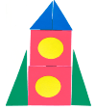
Ну, все ракеты готовы. Отправляемся?
Внимание! Внимание! Внимание! Мы с вами находимся на стартовой площадке космодрома. Через несколько секунд начнется наше космическое путешествие.
- К полету все готовы?
- Все!
- Самочувствие хорошее?
- Хорошее!
- Настроение бодрое?
- Бодрое!
- Пристегнуть ремни!
- Есть пристегнуть ремни!
- На старт!
Все кладут руки на колени
- Запустить двигатели!
Все хлопают себя по коленям и громко произносят: “Р-р-р-р!”
- Включить контакты!
Все поднимают руки вверх над головой, в виде ракеты, и громко считаем:
- Пять, четыре, три, два, один – пуск!
Звучит космическая музыка, меняются слайды с видами космоса.

Пока мы с вами летели в невесомости, рассыпались слова.
Задание 2. «Собери слова».
Вам ребята нужно будет собрать слова и затем записать их, кто быстрее.
ска бита луно тер ор фандр спут рит метео ход кра тик
Скафандр, луноход, орбита, спутник, метеорит, кратер.

Ребята, а кто знает, для чего нужен скафандр?
18 марта 1965 года космонавт Алексей Архипович Леонов на корабле «Восход 2», совершил первый в истории выход в открытое космическое пространство. В открытом космосе Леонов провел 12 минут 9 секунд (фильм «В скафандре над планетой»).
Задание 3. «Космические ребусы».
Сейчас каждая команда получит конверт с ребусами. За определенное время вы должны их разгадать.
«Комета»: Названия Планет.
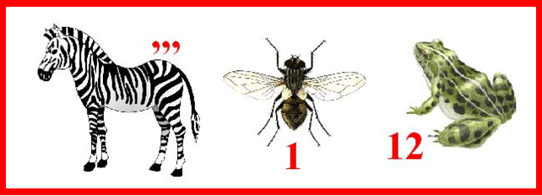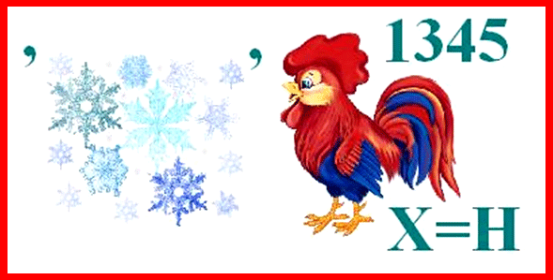
Земля, Нептун.

«Спутник»: Названия знаков Зодиака.
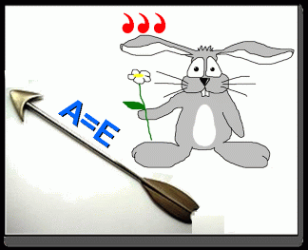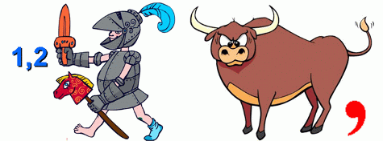
Стрелец, рыбы.

«Созвездие»: Названия Планет и знаков Зодиака.

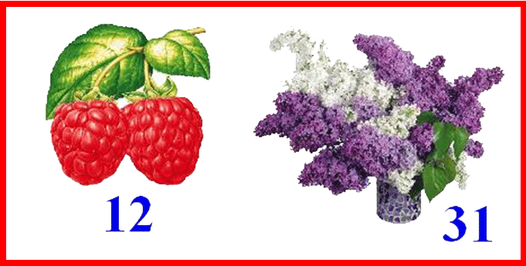
Марс, Рак.

3 февраля 1966 году произошло первое в мире прилунение беспилотной советской станции «Луна – 9». С помощью этой станции на Землю были переданы первые панорамные снимки Луны.
21 июля 1969 года произошла первая высадка человека на Луну, им стал американский космонавт Нейл Армстронг. На корабле «Апполон – 11» он доставил на Землю первые пробы лунной поверхности (фильм «На Луне»).
Ребята, представьте, что и вы высадились на Луне и встретили какое-то лунное животное или растение. Ваша задача – нарисовать и рассказать о нем.
Задание 5. «Портрет на память».
Дети получают листы бумаги и карандаши, выполняют задание и представляют свои работы.
Ребята, пришельцам очень понравились портреты, которые вы им нарисовали. Они вам приготовили космические загадки.

Задание 6. «Космические загадки».
«Комета».
На корабле воздушном,
Космическом, послушном,
Мы, обгоняя ветер,
Несемся на … (Ракете).

Есть специальная труба,
В ней Вселенная видна,
Видят звезд калейдоскоп
Астрономы в … (Телескоп).

«Спутник».
Посчитать совсем не просто Ночью в темном небе звезды.
Знает все наперечет
Звезды в небе … (Звездочет).

Медведь на глыбе ледяной,
Подружка в небе над волной.
Она – созвездье, он живой
В блестящей шубе меховой.
Он дружит с ветром и водой,
Она – с Полярною звездой.
Никак не могут встретиться
Медведь с Большой … (Медведицей).
«Метеор».
Объект есть во Вселенной
Коварный, не простой,
Он звезды пожирает
Как бутерброд с икрой.
Опасно не заметная
И глазом не видна,
Такая темно-темная ….(Черная дыра).

Самый первый в Космосе
Летел с огромной скоростью
Отважный русский парень
Наш космонавт …. (Гагарин).
Сегодня люди знают, что наша планета не единственная в космическом пространстве. Существует целая Солнечная система. Что такое Солнечная система. В центре Солнечной системы светит самая горячая звезда Солнце, а вокруг него на разном расстоянии вращаются восемь главных планет (фильм «Солнечная система»).

Задание 7. «Тайны Солнечной системы».
Сейчас мы с вами в центре Солнечной системы. Солнечная система – это семья, в которой живет и наша планета Земля. Ваша задача подписать все объекты Солнечной системы.
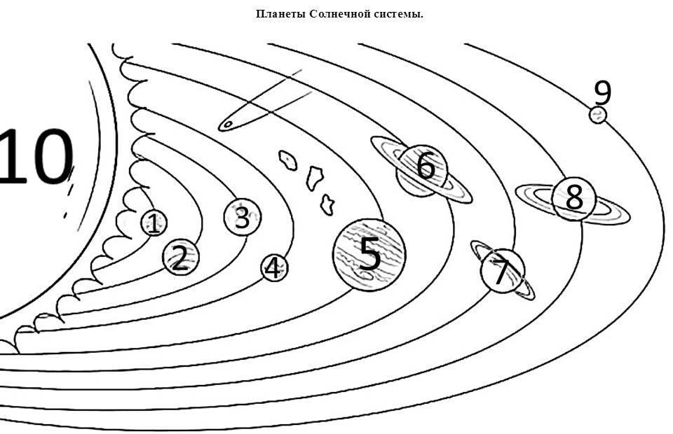
Задание 8. « Космический кроссворд»

 |  |  |  | 5.
 |  | 3. | 4. |  |  | 7. | 8. | 9.
1. | 2. |  |  |  | 6.
к | о | с | м | о | н | а | в | т
1. На ней можно полететь в космос. (Ракета)
2. Модель земли. (Глобус)
3. Красная планета. (Марс)
4. Явление, когда луна закрывает солнце. (Затмение)
5. В народе его называют «падающей звездой». (Астероид)
6. Естественный спутник Земли. (Луна)
7. Первый космонавт. (Гагарин)
8. Скопление звезд в группы. (Созвездие)
9. Самая большая планета Солнечной системы. (Юпитер)

До сегодняшнего дня много космонавтов разных стран побывали в космосе. Не только космонавты нашей страны, но и американцы, японцы, китайцы, французы. Раньше в космос летали только очень подготовленные и образованные космонавты. А сегодня, в космос может любой гражданин, заплатив за пролет достаточное количество денег.
Из всех профессий, существующих на Земле, профессия космонавта самая трудная, опасная и ответственная. Это настоящий подвиг. Подвиг научный, технический, организационный, но, прежде всего – человеческий подвиг.

Космонавтом хочешь стать –
Должен много-много знать!
Любой космический маршрут
Открыт для тех, кто любит труд.

Подведение итогов, награждение победителей.

